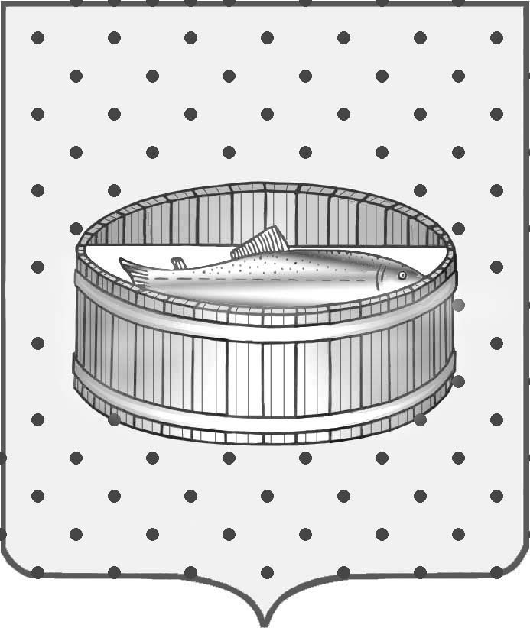
Ленинградская область
Лужский муниципальный район
Совет депутатов Лужского городского поселения
третьего созыва

РЕШЕНИЕ

26 мая 2015 года № 61

Об утверждении тарифов на оказание платных услуг муниципальным казенным учреждением «Лужская централизованная библиотечная система»

На основании п.п. 4 п. 2 ст. 7 Устава Лужского городского поселения Лужского муниципального района Ленинградской области, Устава МКУ «Лужская централизованная библиотечная система», Совет депутатов Лужского городского поселения р е ш и л:

1. Утвердить тарифы на оказание платных услуг муниципальным казенным учреждением «Лужская централизованная библиотечная система» (приложение).

2. Считать утратившим силу решение Совета депутатов Лужского городского поселения от 30.04.2010 № 78 «Об утверждении тарифов на оказание платных услуг муниципальным казенным учреждением «Лужская централизованная библиотечная система».

3. Решение вступает в силу с момента официального опубликования.

Глава Лужского городского поселения,
исполняющий полномочия председателя
Совета депутатов В.Н. Степанов

Разослано: администрация ЛМР, МКУ «Лужская ЦБС», редакция газеты
«Лужская правда», прокуратура.

Приложение
к решению Совета депутатов
Лужского городского поселения
от 26.05.2015 № 61

Тарифы на оказание платных услуг

МКУ «Лужская централизованная библиотечная система»

Услуга | Стоимость,  руб. | Примечание
Ксерокопирование | одностороннее (текст):  формат А4 – 4,00; А3 –8,00 | услуга оказывается в соответствии с Правилами по предоставлению услуг по копированию и сканированию документов в МКУ «Лужская ЦБС»
двухстороннее (текст):
формат А4 – 6,00 А3 – 10,00
одностороннее (иллюстрация)
формат А4 – 8,00, А3 – 11,00
-двухстороннее (иллюстрация)
формат А4 – 9,00, А3 – 15,00
Сканирование | 1 лист - 6,00. | при объеме более 20 страниц срок выполнения заказа 2-3 дня. Услуга оказывается в соответствии с Правилами по предоставлению услуг по копированию и сканированию документов в МКУ «Лужская ЦБС».  Для льготных категорий граждан действует скидка 20%
 | 1 лист с распознаванием - 9,00.
Распечатка материалов на принтере на стандартной бумаге, формат А4 | Черно-белый текст 1 лист – 4,00.
 | Цветной текст 1 лист – 8,00
 | Черно-белая иллюстрация – 8,00.
Цветная иллюстрация:
- до 50% заливки – 16,00
- до 100% заливки – 26,00

Распечатка на фотобумаге,  формат А4 | Черно-белый текст, 1 лист – 17,00
 | Цветной текст, 1 лист – 21,00
 | Черно-белая иллюстрация – 21,00
Цветная иллюстрация:
- до 50% заливки – 26,00
- до 100% заливки – 36,00

Разработка электронных макетов печатной продукции | Визитка, Афиша – 94,00
 | Открытка – 126,00
 | Буклет – 188,00
Сервисные компьютерные услуги: текстовой набор; редактирование документов; оформление титульных листов, справок, заявлений; перенос информации на электронные носители; подготовка электронных презентаций; работа с электронными правовыми базами, электронными базами библиотеки и пр. | Оплата повременная:  за каждые 10 минут – 31,00 | тарификация каждые десять минут
Услуги по работе с интернет-приложениями: отправка файлов по электронной почте; регистрация на интернет-сайтах, в социальных сетях, открытие электронного почтового ящика; выполнение информационной справки при помощи Интернета; поиск в интернете и перенос на электронный носитель документа; консультации и помощь при работе с интернет- приложениями и пр. | Оплата повременная:  - до 5 минут бесплатно  - за каждые последующие  5 минут – 16,00 | тарификация каждые пять минут
Перенос на электронный носитель информации из краеведческой электронной базы фотографий. | До 3 фотографий – бесплатно  Свыше трех единиц:  - за 1 фотографию – 6,00 | для льготных категорий граждан действует скидка 20%
Составление библиографического списка | 1 библиографическая запись – 9,00 | для льготных категорий граждан действует скидка 20%
Приведение библиографического списка в соответствие с нормативами (редактирование списка) | 1 библиографическая запись – 6,00 | для льготных категорий граждан действует скидка 20%
Предоставление  персонального  компьютера в  пользование | За 1 час – 55,00 | для льготных категорий граждан действует скидка 20%
Организация и проведение культурно - массовых мероприятий, сверх утвержденного плана, по заказу | За 1 час – 505,00
Увеличение срока пользования печатным документом, установленного Административным регламентом учреждения | За 1 документ в сутки – 2,00 | при отсутствии запросов других пользователей на документ.  Для льготных категорий граждан действует скидка 20%

